Как пользоваться pars.exe

- Запускаем
- Нас встречает такое вот окно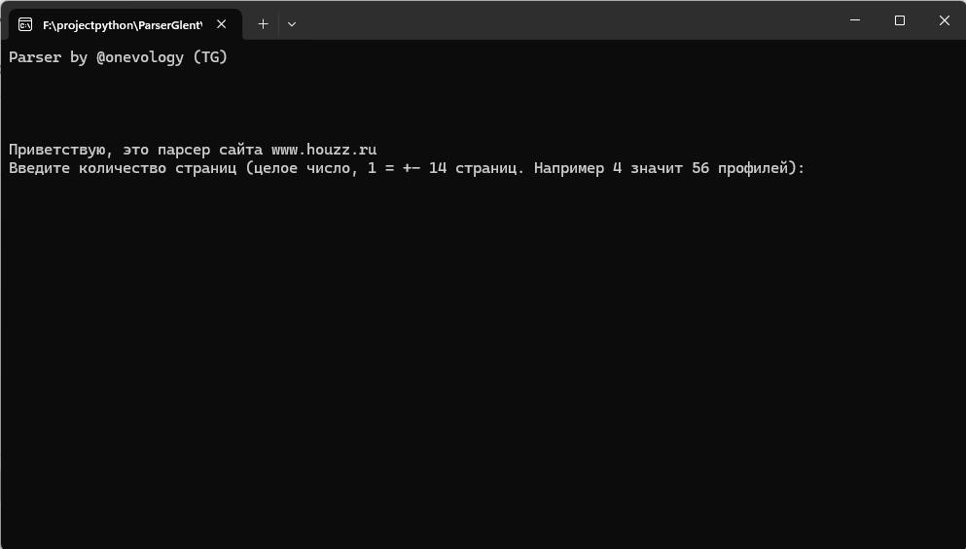

- Пишем количество страниц, которое нас интересует. 1 страница - 14 аккаунтов в базу
- Дальше пишем 0 или 1, что значит Москва или Питер соответственно 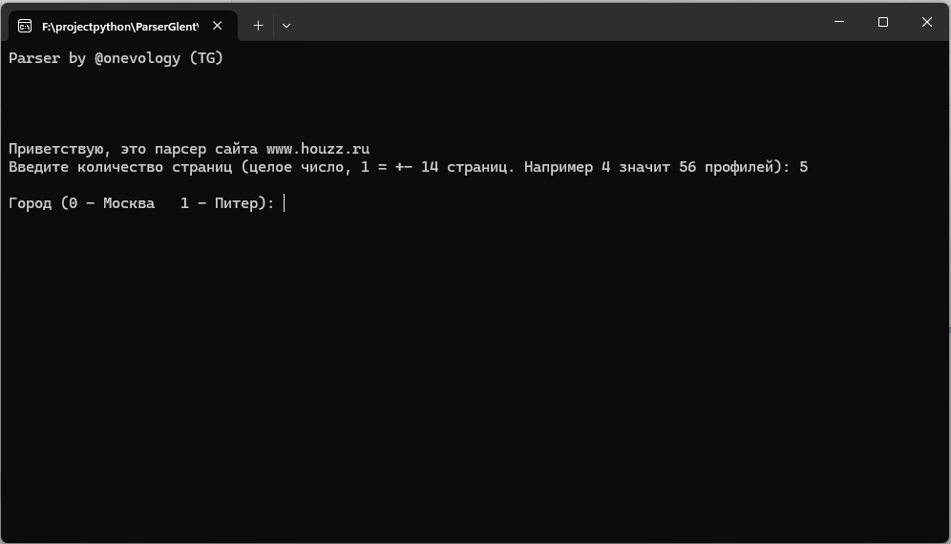
- Далее выбираем направление. 0 - Архитекторы, 1 - Дизайнеры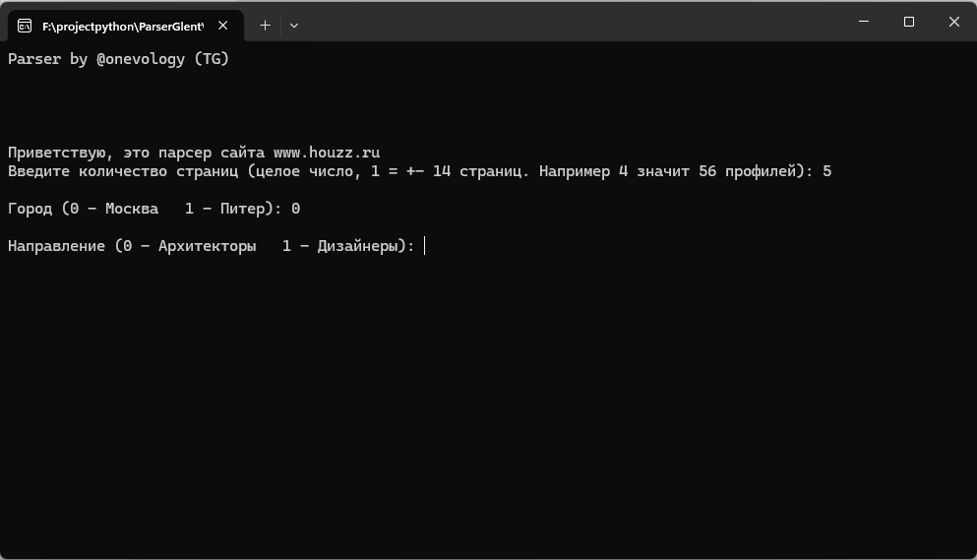
- Ждем результата
- 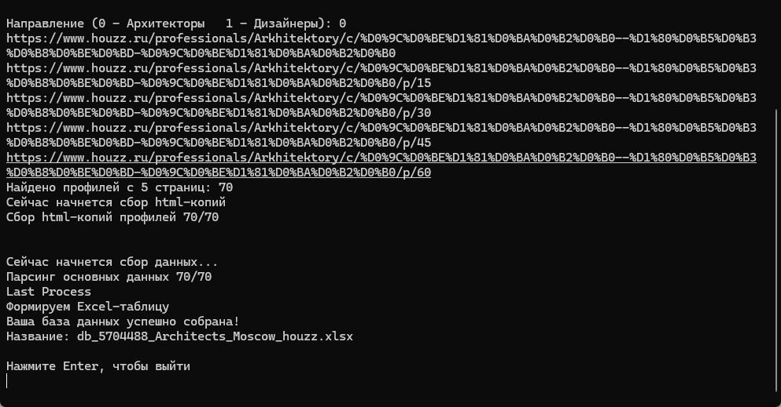
- Находим в каталоге нашу таблицу и открываем 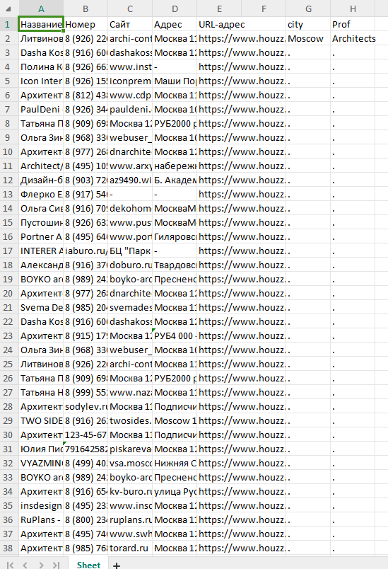

Спасибо за доверие ко мне и моей работе, несмотря на полное отсутствие отзывов!

